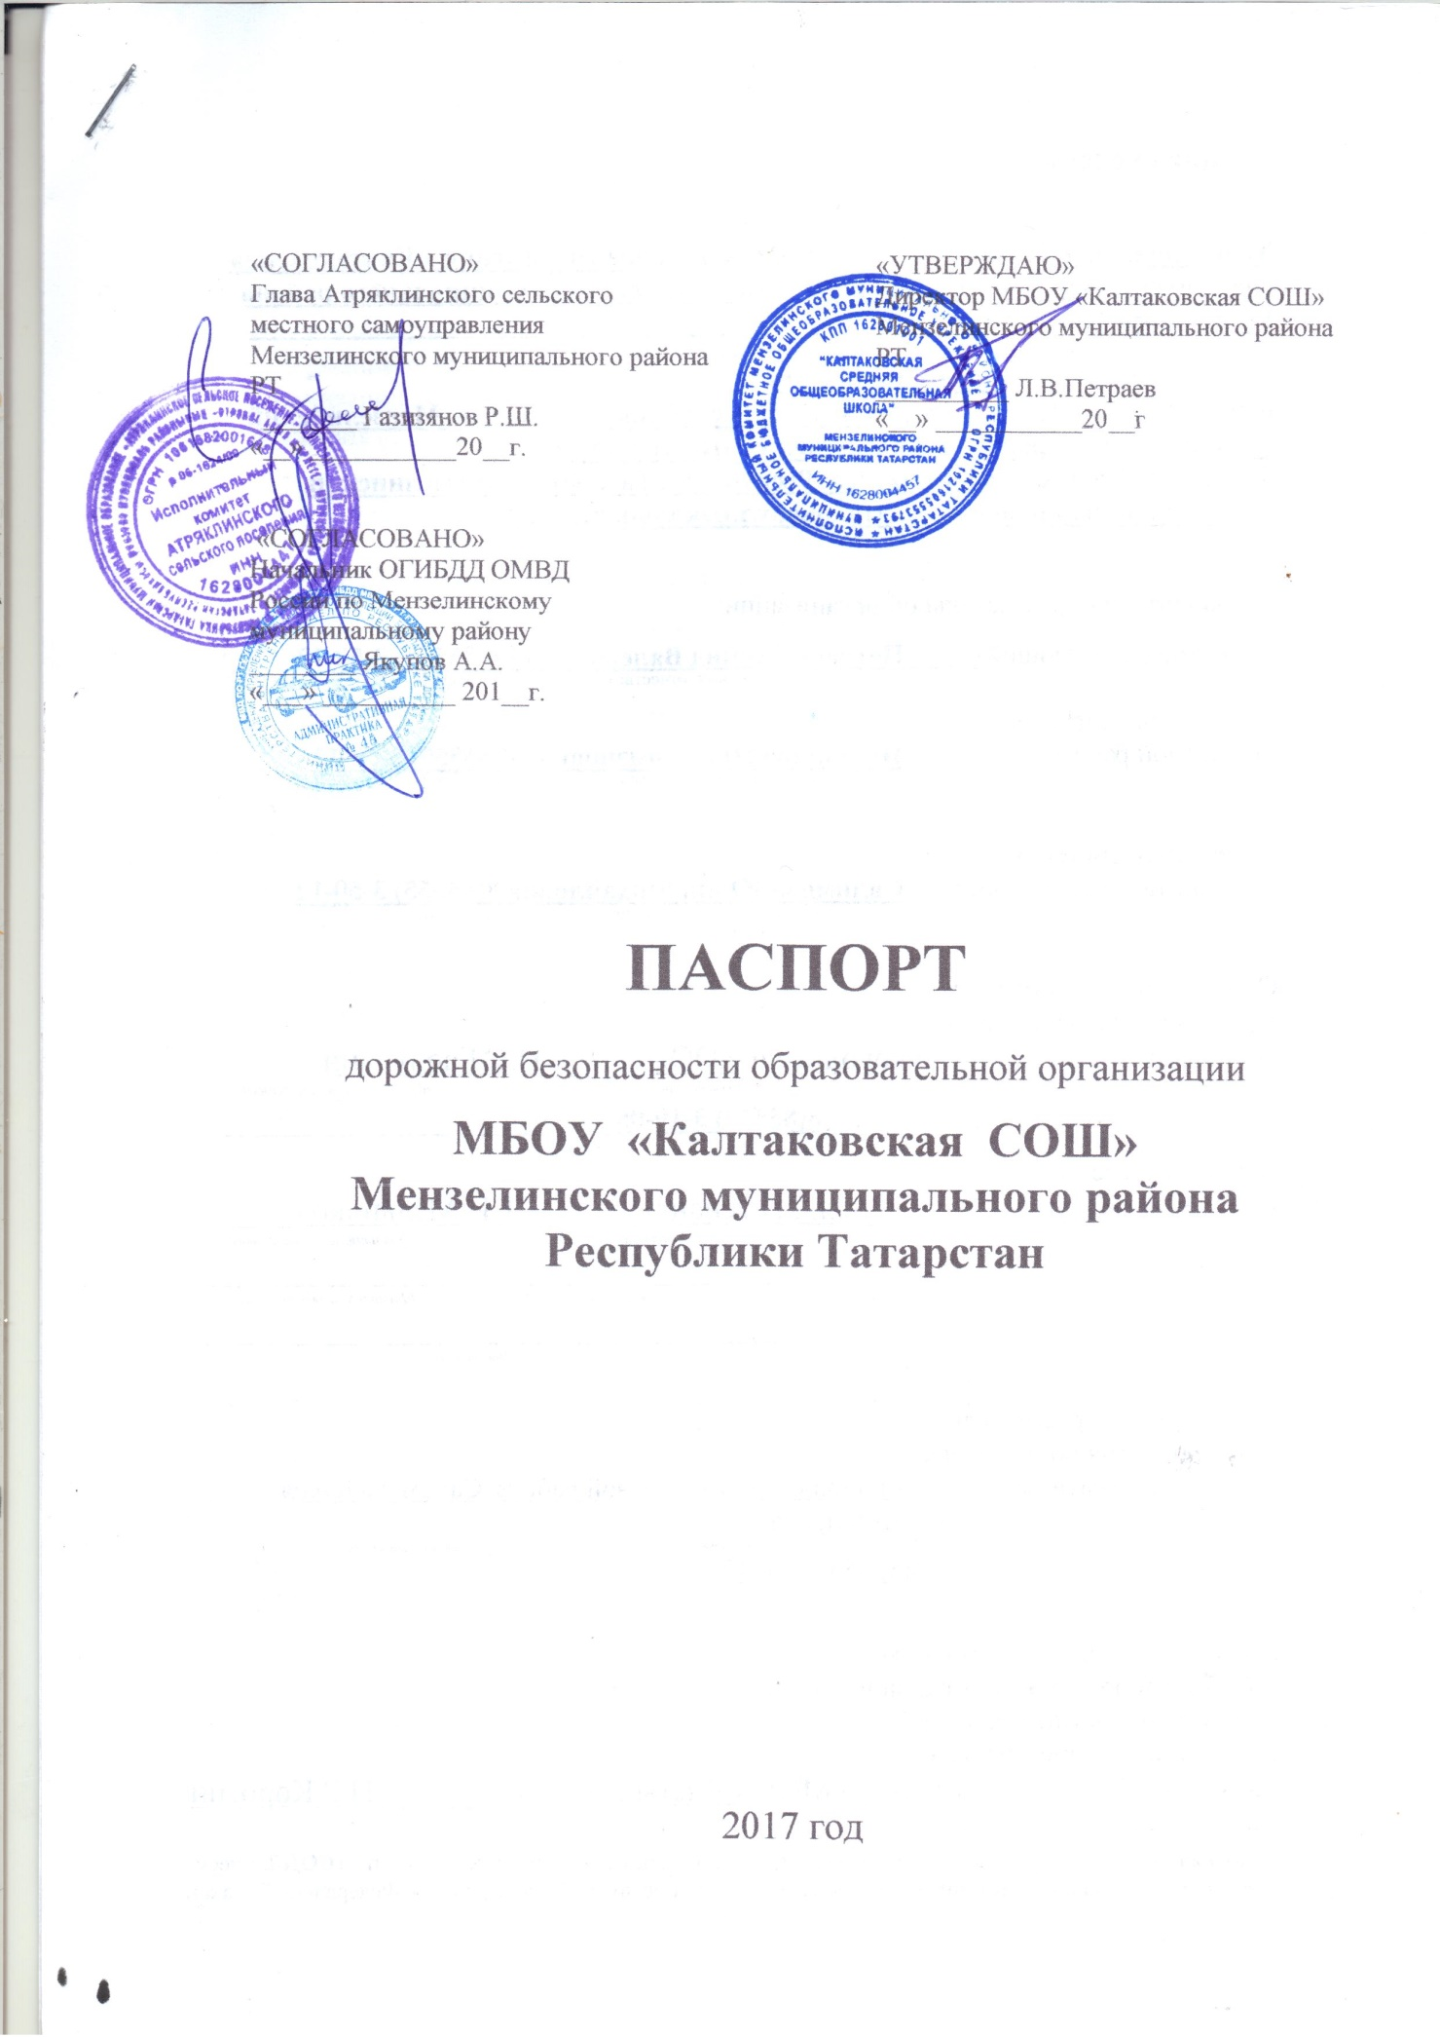
Общие сведения
Муниципальное бюджетное общеобразовательное учреждение «Калтаковская средняя общеобразовательная школа Мензелинского муниципального района Республики Татарстан»_________________________________________________
(наименование ОУ)
Тип ОУ муниципальное образование
Юридический адрес ОУ: индекс 423725, Республика Татарстан, Мензелинский муниципальный район, с. Калтаково, ул.Школьная, дом.2.
Фактический адрес: индекс 423725, Республика Татарстан, Мензелинский муниципальный район, с. Калтаково, ул.Школьная, дом.2.

Руководители образовательной организации:
Директор (заведующий) Петраев Леонид Валерянович 8(85555) 3-50-12
(фамилия, имя, отчество) (телефон)
Заместитель директора
по учебной работе Шарипова Инга Ромэновна 8(85555) 3-50-12
(фамилия, имя, отчество) (телефон)

Заместитель директора
по воспитательной работе Салимова Юлия Михайловна 8(85555) 3-50-12
(фамилия, имя, отчество) (телефон)

Ответственные работники
муниципального органа
образования ______________________ ___________________
(должность) (фамилия, имя, отчество)
__________________________________________
(телефон)
Ответственные от
Госавтоинспекции _________________ ________________
(должность) (фамилия, имя, отчество)
_________________ ________________
(должность) (фамилия, имя, отчество)
___________________________________
(телефон)
Ответственные работники
за мероприятия по профилактике
детского травматизма зам.дир.по воспитательной работе Салимова Юлия
Михайловна
(должность) (фамилия, имя, отчество)
8(85555) 3-50-12
(телефон)

Руководитель или ответственный
работник дорожно-эксплуатационной
организации, осуществляющей
содержание улично-дорожной
сети (УДС)∗ _____________________ ______________
(фамилия, имя, отчество) (телефон)
Руководитель или ответственный
работник дорожно-эксплуатационной
организации, осуществляющей
содержание технических средств
организации дорожного
движения (ТСОДД)* _____________________ ______________
(фамилия, имя, отчество) (телефон)

Количество обучающихся (учащихся, воспитанников) 54
Наличие уголка по БДД имеется (в коридоре стенд)
(если имеется, указать место расположения)
Наличие класса по БДД нет
(если имеется, указать место расположения)
Наличие автогородка (площадки) по БДД нет

Наличие автобуса в образовательной организации УАЗ 220694 -06 Р 730 ОТ
(при наличии автобуса)
Владелец автобуса МКУ «Отдел образования» Мензелинского муниципального района Республики Татарстан (ОО, муниципальное образование и др.)

Время занятий в образовательной организации:
1-ая смена: 7 час. 30 мин. – 15 час.45 мин. (период)

Телефоны оперативных служб:
_________________________
_________________________
_________________________

Содержание

- План-схемы образовательной организации (сокращение – ОО).
1. Район расположения образовательной организации, пути движения транспортных средств и детей (обучающихся).
2. Организация дорожного движения в непосредственной близости от образовательной организации с размещением соответствующих технических средств организации дорожного движения, маршруты движения детей и расположение парковочных мест.
3. Маршруты движения организованных групп детей от образовательной организации к стадиону, парку или спортивно-оздоровительному комплексу.
4. Пути движения транспортных средств к местам разгрузки/погрузки и рекомендуемые безопасные пути передвижения детей по территории образовательной организации.

- Информация об обеспечении безопасности перевозок детей специальным транспортным средством (автобусом).
1. Общие сведения.
2. Маршрут движения автобуса образовательной организации.
3. Безопасное расположение остановки автобуса у образовательной организации.

III. Приложения.
План-схема пути движения транспортных средств и детей при проведении дорожных ремонтно-строительных работ вблизи образовательной организации.

I. План-схемы образовательной организации
1. Район расположения образовательной организации, пути движения транспортных средств и детей (обучающихся)

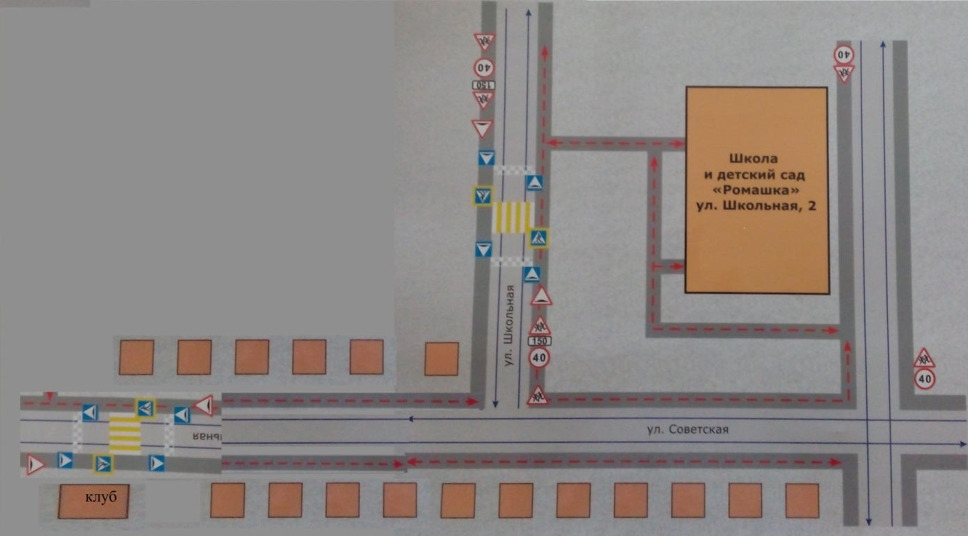
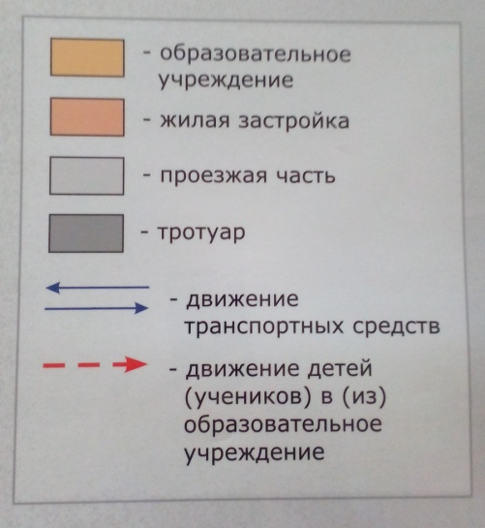
парковочные места, автобусная остановка

2. Схема организации дорожного движения в непосредственной близости от образовательной организации с размещением соответствующих технических средств организации дорожного движения, маршрутов движения детей и расположения
парковочных мест
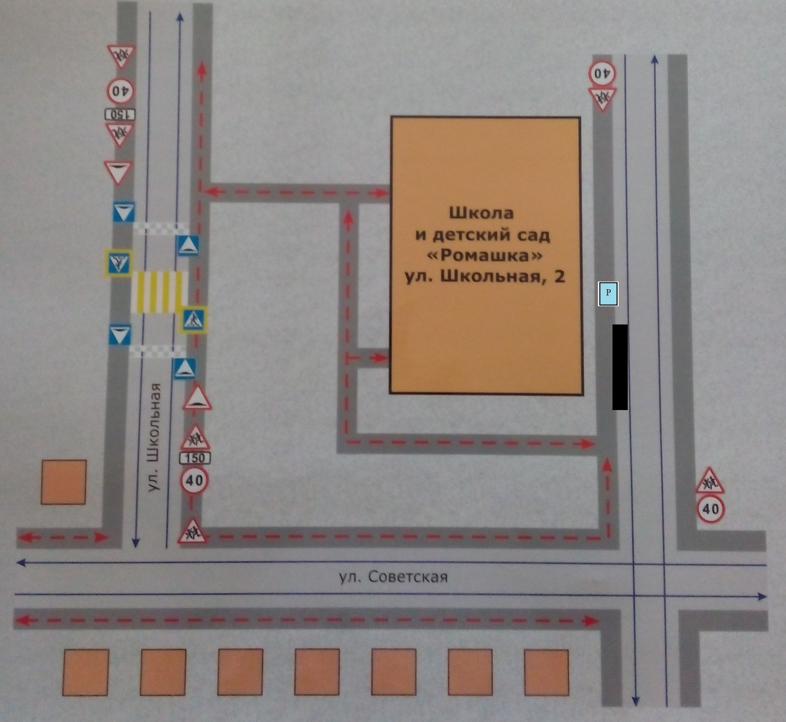
парковочные места, автобусная остановка
3. Маршруты движения организованных групп детей от образовательной организации к стадиону, парку
или спортивно-оздоровительному комплексу,
сельскому дому культуры

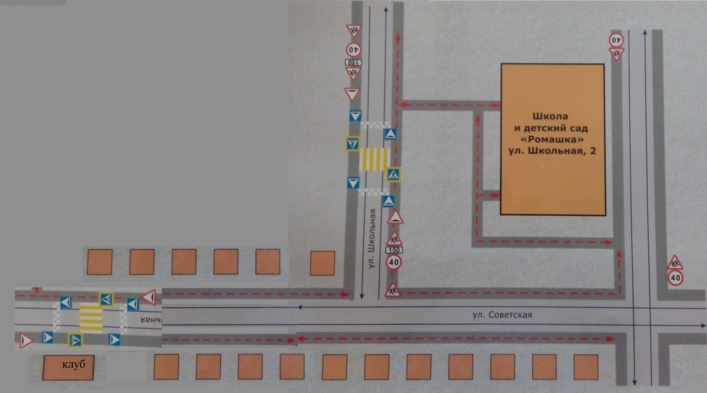
4. Пути движения транспортных средств к местам разгрузки/погрузки и рекомендуемые безопасные пути передвижения детей по территории образовательной организации

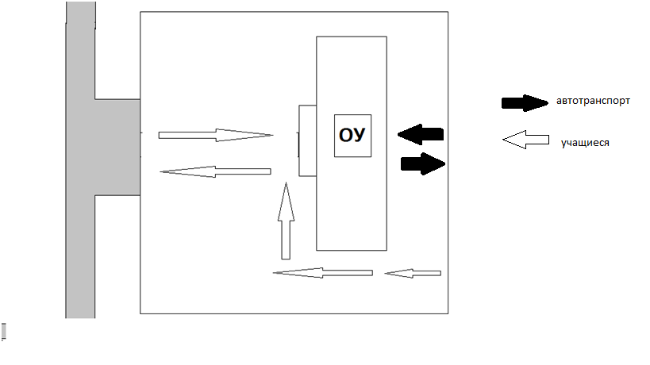
II. Информация об обеспечении безопасности перевозок детей специальным транспортным средством (автобусом).

(при наличии автобуса(ов))
- Общие сведения

Марка УАЗ 220694-06
Модель УАЗ 220694-06
Государственный регистрационный знак Р 730 ОТ
Год выпуска 2008 Количество мест в автобусе 9
Соответствие конструкции требованиям, предъявляемым к школьным автобусам соответствует

2. Сведения о водителе(ях) автобуса(сов)

Фамилия, имя, отчество | Дата принятия на работу | Стаж вождения ТС категории D | Дата пред- стоящего медицинского осмотра | Период проведения стажировки | Сроки повышение квалификации | Допущенные  нарушения ПДД
Хаертдинов Айгизар Рифович | 2007 | 12 | 20.01.2018г |  | 1 | нет

3. Организационно-техническое обеспечение

- Лицо, ответственное, за обеспечение безопасности дорожного движения): ________________________________________________
(Ф.И.О.)
назначено_________________________________________________
(дата)
прошло аттестацию ________________________________________.
(дата)

2) Организация проведения предрейсового медицинского осмотра водителя:
осуществляет фельдшер Калтаковоского ФАП Минигулова Г.В.
(Ф.И.О. специалиста)
на основании приказа
действительного до ______________________________________________.
(дата)

3) Организация проведения предрейсового технического осмотра транспортного средства:
осуществляет механик Ахметов А.А.
(Ф.И.О. специалиста)
на основании приказа
действительного до ______________________________________________.
(дата)

4) Дата очередного технического осмотра ______________________
________________________________________________________________

5) Место стоянки автобуса в нерабочее время ___________________
________________________________________________________________
меры, исключающие несанкционированное использование _____________
________________________________________________________________
________________________________________________________________

4. Сведения о владельце автобуса

Юридический адрес владельца: 423723,РТ, Мензелинский район, д.Тегермянче, ул.Новая, дом 1.
Фактический адрес владельца: 423723,РТ, Мензелинский район, д.Тегермянче, ул.Новая, дом 1.
Телефон ответственного лица ___________________________________
(при отсутствии автобуса)

Сведения об организациях, осуществляющих перевозку детей специальным транспортным средством (автобусом)

________________________________________________________________
________________________________________________________________
________________________________________________________________
________________________________________________________________
________________________________________________________________
(Рекомендуемый список контактов организаций, осуществляющих перевозку детей специальным транспортным средством (автобусом)).

(При перевозке детей специальным транспортным средством (автобусом) сторонней организацией заполняется карточка. Заполненная карточка хранится в разделе «Приложение»)

Информационная карточка
перевозок детей специальным транспортным средством (автобусом)

- Общие сведения
- Марка УАЗ 220694-06
- Модель УАЗ 220694-06
- Государственный регистрационный знак Р 730 ОТ
- Год выпуска 2008 Количество мест в автобусе 9
- Соответствие конструкции требованиям, предъявляемым к школьным автобусам соответствует
- Сведения о владельце
Владелец МКУ «Отдел образования» Мензелинского муниципального района Республики Татарстан
(наименование организации)

Юридический адрес владельца ____________________________________
Фактический адрес владельца _____________________________________
Телефон ответственного лица ______________________________________

- Сведения о водителе автобуса
Фамилия, имя, отчество Хаертдинов Айгизар Рифович
Принят на работу 2007г
Стаж вождения категории D 12 лет

- Организационно-техническое обеспечение
Лицо, ответственное за обеспечение безопасности дорожного движения: _______________________________________________________________
(Ф.И.О.)
назначено ______________________________________________________,
(дата)
прошло аттестацию ______________________________________________.
(дата)

Дата последнего технического осмотра _____________________________

Директор (заведующий)
образовательной организации __________________ __________________
(подпись) (Ф.И.О.)
Руководитель организации,
осуществляющей перевозку детей
специальным транспортом
(автобусом) __________________ _________________
(подпись) (Ф.И.О.)

2. Маршрут движения автобуса образовательной организации

Тегермянче – Кзыл-Тюбак-Чупаево-Калтаково-Филимоновка-Калтаково

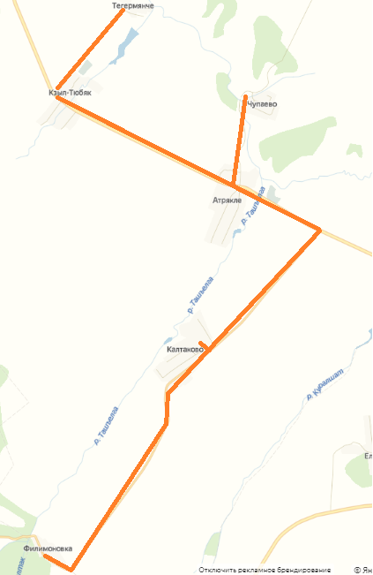

- места остановки автобусов

- Безопасное расположение остановки автобуса
у образовательной организации

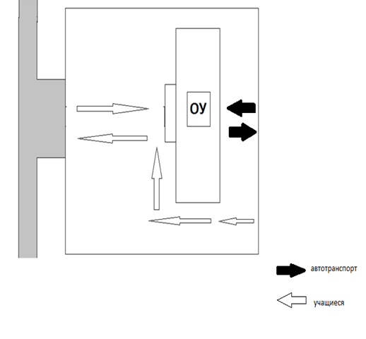
- место остановки автобуса

∗ Дорожно-эксплуатационные организации, осуществляющие содержание УДС и ТСОДД, несут ответственность в соответствии с законодательством Российской Федерации (Федеральный закон «О безопасности дорожного движения» от 10 декабря 1995 г. № 196-ФЗ, Кодекс Российской Федерации об административных правонарушениях, Гражданский кодекс Российской Федерации)

